Министерство науки и высшего образования Российской Федерации
Федеральное государственное бюджетное образовательное учреждение высшего образования
ТОМСКИЙ ГОСУДАРСТВЕННЫЙ УНИВЕРСИТЕТ СИСТЕМ УПРАВЛЕНИЯ И РАДИОЭЛЕКТРОНИКИ (ТУСУР)
Кафедра автоматизированных систем управления (АСУ)

ЗАПРОСЫ НА ВЫБОРКУ ДАННЫХ

Отчёт о лабораторной работе № 3
по дисциплине «Базы данных»

Выполнил: студентка гр. 430-2
________________ Лузинсан А.А.
«___»___________ 2022 г.

Проверил: ассистент каф. АСУ
_______________ Яблонский Я. В.
«___»___________ 2022 г.
Томск 2022
Оглавление
1 ЦЕЛЬ ЛАБОРАТОРНОЙ РАБОТЫ 2
2 ОПИСАНИЕ РАБОТЫ 3
Выводы 8

ЦЕЛЬ ЛАБОРАТОРНОЙ РАБОТЫ
Цель работы: научиться создавать и редактировать запросы на выборку данных на языке SQL.

ОПИСАНИЕ РАБОТЫ
В ходе выполнения данной лабораторной работы в соответствии с индивидуальным заданием были созданы запросы на языке SQL, которые были выполнены в среде pgAdmin и соответствуют следующим формулировкам:
- Выбрать всех подписчиков указанного издания.
- Для каждого издания подсчитать количество подписчиков.
- Получить действительный на указанную дату список подписчиков с указанием адресов и изданий, на которые они подписаны.
- Получить группы подписчиков, проживающих на одной улице в указанном городе, и отсортировать их по номерам домов.
Текст запроса SQL, реализующий формулировку «Выбрать всех подписчиков указанного издания» представлен далее:
CREATE VIEW t_subs_pub_donkey
AS SELECT fio as Подписчики_на_Мин_говор_ослы
FROM t_subs
JOIN t_publishing on idpub=id
JOIN t_pod on t_subs.idpod=t_pod.id
WHERE pubname='Миниатюрные говорящие ослы';
В данном запросе нас интересуют подписчики некоторого издания (для примера взято издание «Миниатюрные говорящие ослы»), поэтому ключевой таблицей будет фигурировать таблица t_subs, так как она содержит ссылки на подписчиков и соответствующие издания, на которые они подписаны. Таким образом, чтобы получить ФИО подписчика производится соединение отношения t_subs с отношением t_pod по условию совпадения внешнего ключа t_subs.idpod с ключом t_pod.id. Далее, чтобы отсеить подписчиков по определённому изданию, производится выборка с помощью предложения WHERE с условием совпадения названия издания с определённой строкой: pubname='Миниатюрные говорящие ослы'. Но для того, чтобы иметь доступ к строке названия издания, производится соединение отношения t_subs с отношением t_publishing по условию совпадения внешнего ключа t_subs.idpub с ключом t_publishing.id. В конце запрос оформляется в виде представления с помощью команды CREATE VIEW t_subs_pub_donkey AS. В результате выполнения вышепреведённого запроса и последующего вызова запроса на вывод столбца созданного представления в виде: SELECT * FROM t_subs_pub_donkey;, получаем результат, представленный на рисунке 2.1.
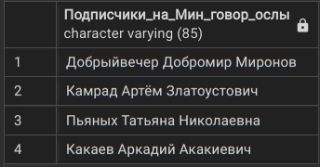
Рисунок 2.1 — Содержание представления t_subs_pub_donkey
Текст запроса SQL, реализующий формулировку «Для каждого издания подсчитать количество подписчиков» представлен далее:
CREATE VIEW t_cpod_publishings
AS SELECT
pubname AS Издание,
COUNT(idpod) AS Количество_подписчиков
FROM t_subs
JOIN t_publishing ON t_subs.idpub=t_publishing.id
GROUP BY idpub, pubname;
Чтобы реализовать данный запрос, нам потребуется отношение t_subs, соединяющее сведения об изданиях, содержащихся в отношении t_publishing и подписчиках, которые на эти издания подписаны. Для подсчёта подписчиков нам потребуется только идентификационный номер, который уже содержится в отношении t_subs, поэтому в качестве дополнительной таблицы используем только отношение t_publishing. Соединяя таблицу t_subs с таблицей t_publishing по условию совпадения внешнего ключа t_subs.idpub с первичным ключом t_publishing.id получаем объединённую таблицу для взятия в последующем столбца с названием издания. Далее группируем отношение по индексу издания и названию издания, получая при этом сгруппированные по изданиям записи подписчиков. В качестве выборки указываются столбец с названием издания, который переименовывается в строку «Издание» и столбец «Количество_подписчиков», формируемый с помощью агрегированной функции COUNT, подсчитывающей количество уникальных подписчиков. В конце запрос оформляется в виде представления командой CREATE VIEW t_cpod_publishings AS. Таким образом получаем содержание созданного представления командой SELECT * FROM t_cpod_publishings;, изображение которого представлено на рисунке 2.2.
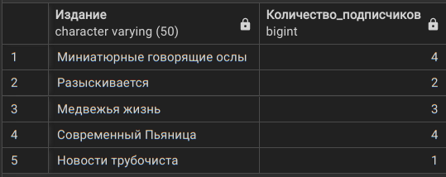
Рисунок 2.2 — Содержание представления t_cpod_publishings
Текст запроса SQL, реализующий формулировку «Получить действительный на указанную дату список подписчиков с указанием адресов и изданий, на которые они подписаны.» представлен далее:
CREATE VIEW t_pods_2017_07_21
AS SELECT fio as ФИО,
'Регион ' || region || ', город ' || city
|| ', улица ' || street || ', дом ' || house
|| ', квартира ' || apartment as Адрес,
t_publishing.pubname as Издание
FROM t_subs
JOIN t_pod ON t_pod.id=idpod
JOIN t_publishing ON t_publishing.id=idpub
JOIN t_address ON t_address.id=t_pod.idaddr
WHERE '2017-07-21' >= datestart
AND '2017-07-21' <= datestart + make_interval(months => idperiod);
Данный запрос обращается к таблице t_subs, и соединяясь с таблицами t_pod, t_publishing и t_address по первичным ключам t_pod.id, t_publishing.id и t_address.id соответственно, получаем подготовленную таблицу для дальнейших действий, реализуемых в предложении WHERE. В условии WHERE указывается временной промежуток, который задаётся как нижняя граница в виде '2017-07-21' >= datestart и верхняя граница, как '2017-07-21' <= datestart + make_interval(months => idperiod), что указывает на соответствующую дату от начала действия подписки с учётом выделенного количества месяцев, в рамках данного плана подписки. Профильтровав по этому условию, обращаемся к полям region, city, street, house, apartment, которые образуют адрес подписчика путём склеивания столбцов, а также к полю отношения t_publishing pubname, именуя его как Издание. Оформляем таблицу через представление t_pods_2017_07_21, содержание которого представлено на рисунке 2.3.
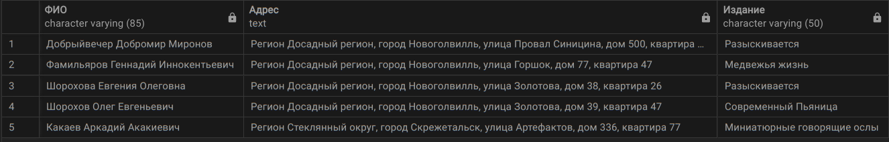
Рисунок 2.3 — Содержание представления t_pods_2017_07_21
Последний SQL запрос, реализующий формулировку «Получить группы подписчиков, проживающих на одной улице в указанном городе, и отсортировать их по номерам домов.» выглядит следующим образом:
CREATE VIEW t_novogolvill
AS SELECT street as Улица_города_Новоголвилль, fio as ФИО
FROM t_subs
JOIN t_pod ON t_pod.id=t_subs.idpod
JOIN t_address ON t_address.id=t_pod.idaddr
WHERE city='Новоголвилль'
GROUP BY street, house, fio
ORDER BY house;
В данном запросе необходимо обратиться к отношению t_subs, соединив его с t_pod по внешнему ключу t_subs.idpod с первичным ключом t_pod.id, а также соединить отношение t_pod с t_address по внешнему ключу t_pod.idaddr с первичным ключом t_address.id. Далее группируем, в соответствии с заданием, таблицу по столбцам street, house и fio. Указываем фильтр по городу «Новоголвилль», и теперь остаётся только отсортировать строки по номерам домов, что реализуется посредством предложения ORDER BY house. Выделяем отдельный столбец street, именуя как Улица_города_Новоголвилль, и столбец fio, обозначив как ФИО. В конечном счёте результат работы оформляется в представление t_novogolvill, содержание которого представлено на рисунке 2.4.
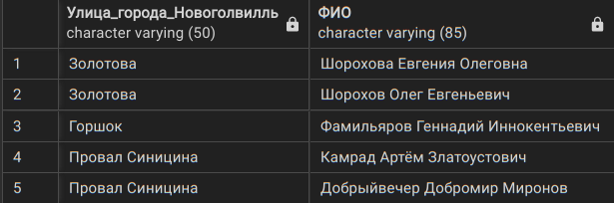
Рисунок 2.4 — Содержание представления t_novogolvill

Выводы
В результате выполнения данной лабораторной работы я научилась создавать и редактировать запросы на выборку данных на языке SQL, а также получила практические навыки создания запросов в среде pgAdmin в соответствие с формулировками, написанными на естественном языке.

